# 检测内核是否支持了lvs

Centos6.5的内核已经支持了lvs，所有只需要安装lvs的管理工具ipvsadm即可；

检查linux内核是否集成lvs模块：modprobe -l | grep ipvs

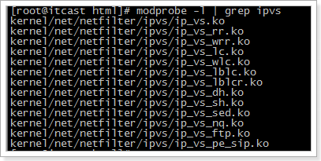

开启路由转发功能：echo "1">/proc/sys/net/ipv4/ip_forward

# 安装依赖

yum install -y gcc gcc-c++ makepcre pcre-devel kernel-devel openssl-devel libnl-devel popt*

# 安装ipvsadm

1、cd /usr/local/src/

2、mkdir ipvsadm

3、cd ipvsadm/

4、wget <http://www.linuxvirtualserver.org/software/kernel-2.6/ipvsadm-1.26.tar.gz> 或者 rz上传

5、tar -xvf ipvsadm-1.26.tar.gz

6、cd ipvsadm-1.26

7、make

8、make install

9、ipvsadm –help (安装成功)

